Douar Ighrem Al Allam
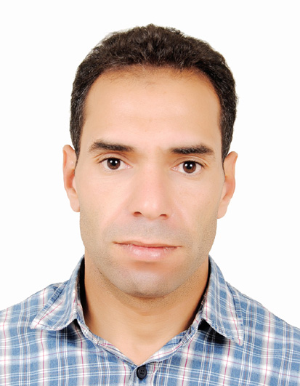

Taghzirt
Beni Mellal

BELKHANCHI Mustapha
Célibataire
Nationalité : Marocaine
Age : 32 ans
GSM : +212 674 08 73 97
E-mail : belkhanchimustapha@hotmail.com
Objectif
Réussir mon intégration Professionnel avec une équipe dynamique et expérimentée me permettant de mettre au service d’une entreprise mes compétences.
Expérience professionnelle
Conseil Etude Management et Expertise, Cabinet d’expertise comptable
01/05/2006 à 31/05/2012
Comptable
- Constitutions des sociétés et suivis des dossiers juridiques et administratifs
- Suivi des Déclarations fiscales, juridiques, sociales et administratives
- Etablissement des états de synthèses

01/12/2005 à 30/04/2006
Stagiaire Comptable
- Création des sociétés et suivis des dossiers juridiques
- Suivi des Déclarations fiscales, juridiques et sociales
- Etablissement des états de synthèses
Compétences

Droit
- Droit commercial, droit des affaires, droit des sociétés
Gestion
- Comptabilité générale et analytique
Fiscalité
- TVA, IS, IR, et toute opération fiscale
Connaissance Informatique
- Maitrise du logiciel compta et paie
- Word, Excel, Power Point, Access

Cursus universitaire
Office de Formation Professionnelle et la Promotion du Travail :
      - Formation en comptabilité approfondie
2003-2004 Université CADI AYAD MARRAKECH
      - Licence en Sciences Economiques, option économie de l’entreprise
  - Université CADI AYAD MARRAKECH
      - . DEUG en Sciences Economiques
LANGUES
Arabe : Lu, parlé et écrit
Français : Lu, parlé et écrit
Anglais : Lu, et écrit
Centres d'intérêts
Lecture, internet, sport, voyage.

